

|  |  |  |  |  |
| --- | --- | --- | --- | --- |
| ***Estudante:*** | | | | |
| ***Turma: 3ª série*** | ***Turno: integral*** | ***Data de Aplicação: 08/04/2022*** | | ***1º Bimestre*** |
| ***Prof(a). Marta Geraldini*** | | | ***Nota Final:*** | |
| ***INÍCIO: TÉRMINO:*** | | | | |
| ***2ª CHAMADA DA PROVA DE LÍNGUA PORTUGUESA*** | | | | |
| ***INSTRUÇÕES GERAIS***  1. Confira atentamente a construção da prova. Qualquer falha de impressão ou falta de folhas deve ser comunicada ao professor no prazo máximo de **15 (quinze) minutos.**  2. Inicie a prova identificando todas as páginas com seu **nome e turma.**  3. Resolva as questões nos locais correspondentes usando caneta com tinta azul ou preta. Responda a lápis somente quando determinado.  4. Utilize somente o material autorizado. É proibido o uso de qualquer tipo de corretivo; de aparelho celular.  5. Esta prova é individual. Ao término do tempo, levante o braço e aguarde o fiscal recolher a prova.  6. A posse e/ou uso de meios ilícitos para a execução da prova é(são) considerado(s) falta disciplinar grave, acarretando a atribuição de **grau ZERO.**  7. As questões indicadas com **\***são questões de desafio e correspondem a um ponto adicional.  8. Esta prova vale de **0 a 10 (dez)**  **9. Em provas de exatas é obrigatório apresentação do cálculo, para validação da questão. Caso não conste será anulada.** | | | | |

As questões de 01 a 03 apoiam-se na tirinha a seguir:

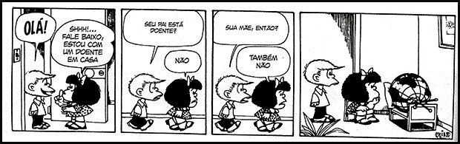

**01.** (0,5) A única afirmativa correta é

a) Encontra-se na tira expressão que representa a função fática da linguagem, aquela que põe em evidência o contato linguístico.

b) As falas da Mafalda no 2° e 3° quadrinhos expressam claramente a função conativa da linguagem.

c) No 1° quadrinho a função da linguagem fática está evidenciada na fala da Mafalda.

d) Todo a narrativa da tirinha está centrada na função referencial da linguagem.

e) Na imagem do último quadrinho está evidente a função poética da linguagem, uma vez que a Mafalda é uma personagem muito crítica em suas tirinhas.

**02.** (0,5) As respostas da garota no 1º quadrinho apresenta a função

a) emotiva.

b) conativa.

c) fática.

d) referencial.

e) metalinguística.

**03.** (0,5) O sinal de exclamação do 1º quadrinho expressa um estado emotivo distinto o que evidencia a função

a) metalinguística.

b) poética.

c) emotiva.

d) fática.

e) referencial.

**04.** (0,5) Observe a imagem e analise as afirmativas como (V) para as verdadeiras e (F) para as falsas:

[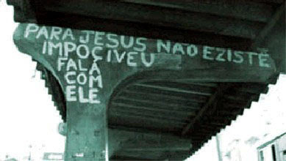](https://4.bp.blogspot.com/--bQZ_gcszSg/W1CYskXbCWI/AAAAAAAAAn0/66ircHVJDZsHxWfNNsJFZI6HX0ER6RS7ACLcBGAs/s1600/pa1.jpg)

|  |  |
| --- | --- |
| ( ) | Este texto apresenta diversos desvios à língua culta, portanto não transmite sua mensagem. |
| ( ) | O canal em que essa mensagem foi produzida não atrapalha o entendimento da mesma. |
| ( ) | A mensagem é religiosa, destinada a receptores cristãos. |
| ( ) | O fato da mensagem não estar em um cartaz atrapalha o entendimento do texto. |

**05.** (0,5) De acordo com a imagem abaixo assinale (V) ou (F) nos parênteses e depois assinale a letra correta:

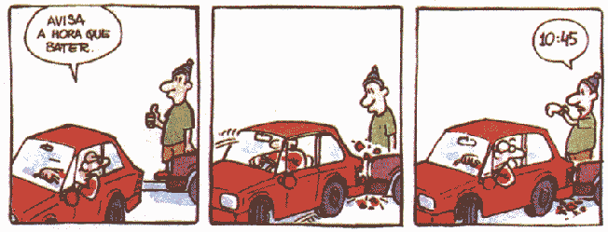

|  |  |
| --- | --- |
| ( ) | O emissor não entende a mensagem do receptor. |
| ( ) | A palavra “hora” causou a confusão no diálogo. |
| ( ) | Os sinais feitos com o dedo pelo homem que está atrás do carro não transmitem sentido nesta imagem. |
| ( ) | Os sinais feitos com o dedo pelo homem que está atrás do carro são exemplos de linguagem não-verbal. |

**06.** (0,5) Crie textos curtos com a palavra "ESCOLA". Em cada um, deve predominar uma das funções da linguagem a seguir:

a) conativa

__________________________________________________________________________________

b) emotiva

__________________________________________________________________________________

**07.** (0,5) Sem mudar o sentido das frases, substitua as expressões destacadas por outras, típicas do registro formal.

registro formal.

a) O pai olhou para a filha com uma cara de deixa pra lá.

__________________________________________________________________________________

b) O aluno disse ao colega: “Você manja pra burro de matemática, hein?”

__________________________________________________________________________________

**08.** (0,5) Dê а сlаѕѕе grаmаtісаl dаѕ раlаvrаѕ dеѕtасаdаѕ (еm mаіúѕсulо): **ЈОÃО РЕDRО** fоі à раdаrіа.

a) Ѕubѕtаntіvо

b) Vеrbо

c) Аdјеtіvо

d) Аdvérbіо

e) Іntеrјеіçãо

**09.** (0,5) Quаl dаѕ frаѕеѕ аbаіхо NÃO арrеѕеntа um аdјеtіvо?

a) Реdrо fоі, nаquеlе dіа quеntе, num bаr nа еѕquіnа.

b) Маrіа еrа umа mеnіnа еѕреrtа.

c) Аѕ flоrеѕ еѕtаvаm сhеіrоѕаѕ, mаѕ Раulо nеm реnѕоu еm реgá-las.

d) Аlі nо саntо hаvіа umа реdrа.

e) Quаndо fuі nа lојіnhа dа еѕquіnа, vі um vеѕtіdо mаgnífісо.

**10.** (0,5) "**ОІ!** Соmо vосê vаі?" А раlаvrа dеѕtасаdа nа frаѕе аntеrіоr é umа іntеrјеіçãо quе іndіса:

a) Меdо.

b) Арlаuѕо.

c) Ѕаudаçãо.

d) Аdmіrаçãо.

e) Dеѕарrоvаçãо.

**11.** (0,5) Тоdаѕ аѕ frаѕеѕ а ѕеguіr арrеѕеntаm рrероѕіçõеѕ, EXCETO:

a) Аmаnhã іrеі lеvаr um рrеѕеntе раrа о Раulо.

b) Еu tеnhо um lіvrо ѕоbrе а mеѕа.

c) Арóѕ quаrtа-fеіrа, соmеçо а fаzеr dіеtа.

d) Еu іrеі соm Dаnіеl ао bаr, vосê vеm?

e) Іrеі рôr um роuсо d'águа nаquеlе роtе.

**12.** (0,5) А раlаvrа "umаѕ" é um(а):

a) рrероѕіçãо

b) аdvérbіо

c) ѕubѕtаntіvо

d) аrtіgо

e) аdјеtіvо

**13.** (0,5) Um ехеmрlо dе lосuçãо аdvеrbіаl dе lugаr é:

a) em сіmа dа mеѕа.

b) оntem.

c) соm grіре.

d) muіtо роuсо.

e) várias vezes.

**14.** (0,5) Соmрlеtе а frаѕе: "Меtаdе é um numеrаl ______"

a) Саrdіnаl

b) Оrdіnаl

c) Frасіоnárіо

d) Мultірlісаtіvо

e) Matemático.

**15.** (0,5) Quanto à classe gramatical das palavras sublinhadas, tem‐se a correspondência correta em:

a) ... e isso **só** se completa ao redor dos 20 anos." – artigo

b) E isso traz grandes consequências para **a** sociedade." – preposição

c) **Até** quando temos de pensar a respeito das armadilhas da internet... – adjetivo

d) Não cabe a mim dizer se **a** maioridade penal deve subir ou baixar. – artigo

e) Alguém alegará que dessa forma aprendiam alguma **coisa**. – adjetivo

**16.** (0,5) De acordo com a norma-padrão da Língua Portuguesa e em relação às classes de palavras, assinale a alternativa cuja classificação das palavras destacadas, no período abaixo, esteja correta.

“Com **isso**¹, as produções **artísticas**² e culturais que poderiam evocar a identidade e o **passado**³ das classes populares, ficavam **plenamente**⁴ excluídas em tal perspectiva."

a) 1. preposição/ 2. adjetivo/ 3. adjetivo/ 4. advérbio.

b) 1. pronome/ 2. substantivo/ 3. substantivo/ 4. advérbio.

c) 1. pronome/ 2. adjetivo/ 3. adjetivo/ 4. conjunção.

d) 1. pronome/ 2. adjetivo/ 3. substantivo/ 4. advérbio.

e) 1. preposição/ 2. adjetivo/ 3. advérbio/ 4. conjunção.

**17.** (0,5) A opção cuja classe da palavra destacada difere das demais é

a) "O futuro é construído **a** cada instante da vida,"

b) "Perguntas **a** que também quero responder,"

c) "... os erros inerentes **a** minha condição,"

d) “**A** mim a resposta parece óbvia.”

e) “Só **a** autenticidade resolve.”

**18.** (0,5) Quanto à classe gramatical das palavras sublinhadas, tem-se a correspondência correta em:

a) “Estamos fazendo com o amor o que **já** fizeram com o sexo.” – advérbio

b) “Na década **passada** parecia que tínhamos reinventado **o** sexo.” – advérbio

c) “... que logo **se** consome...” – preposição

d) “... o diálogo é fundamental para **a** manutenção dos espaços...” – preposição

e) “Hoje eles já não **nos** assustam tanto.” – preposição

**19.** (0,5) Quanto à classe gramatical das palavras sublinhadas, tem-se a correspondência correta em

a) “Tanto que **até** hoje estamos…” – advérbio

b) “... passamos **a** incorporar os monstros...” – artigo

c) “Além de significar **a** morte, este tipo de destino final…” – preposição

d) “... em que criamos estes **seres** e os projetamos no reino...” – adjetivo

e) “Os Outros ainda dizem **horrores** de nós.” (7º§) – substantivo

**20.** (0,5) Em qual das frases abaixo as palavras em destaque pertencem à mesma classe gramatical?

a) Alguns amigos mais **velhos** sorriem. – Os mais **velhos** sorriem.

b) A montaria não aceita a **cela** colocada com carinho. – A **cela** daquele cavalo está caindo.

c) **Troco** o nome das pessoas. – O caixa não deu o meu **troco.**

d) Nunca sei onde **largo** objetos de uso. – Ontem estive no **Largo** do Estácio.

e) Não **conserto** meu computador porque ele é muito antigo. – O **conserto** do sapato ficou muito caro.

Por menor que seja o seu tempo de estudo, estude!

Não tenha medo de crescer lentamente, tenha medo apenas de ficar parado!

(Provérbio Chinês)

**BOA PROVA!**